_______________________________________________________
(наименование организации образования)
Поурочный план или краткосрочный план для педагога организаций среднего образования
Раздел: | Давление
ФИО педагога | Никитина О.П.
Дата:
Класс: | Количество присутствующих: | Количество отсутствующих:
Тема урока № 55 | Гипотеза Планка о световых квантах
Цели обучения в соответствии с учебной программой | 9.6.1.2 - применять формулу Планка для решения задач.
Цели урока | Сформулировать определение тепловое излучение, изучить гипотезу Планка.

Ход урока
Этап урока/ Время | Действия педагога | Действия ученика | Оценивание | Ресурсы
Актуализация знаний   | Запиши в тетради дату и тему урока.  Ты уже изучил тему «Тепловое излучение». Давай проверим, как она была тобой усвоена.  Для этого выполни небольшой тест на соответствие:  Тест на соответствие  1. Испускание лучистых энергий раскаленными телами А) Абсолютно черное тело  2. Тело, полностью поглощающее, падающее на него излучение любой длины волны Б) Пирометр  3. Излучательная способность абсолютно черного тела пропорциональна четвертой степени его абсолютной температуры. В) Электромагнитным волнам  4. Физический прибор, с помощью которого определяется температура нагретых тел на расстоянии. Г) Фотон  5. Все виды тепловых излучений относятся к Д)Ультрафиолетовое излучение  6. Элементарная частица с нулевой массой покоя Е) Тепловое излучение  7. Минимальная порция энергии, испускаемая или поглощаемая телом Ж)Закон Стефана - Больцмана  8. Тела, нагретые до очень высоких температур, испускают З) Квант  Заполни  1- 2- 3- 4- 5- 6 - 7 - 8 - | Приветствие учителя.  Ответ на вопросы.  Ожидаемые ответы:  Проверка  1-Е 2-А 3-Ж 4-Б 5- В 6- Г 7-З 8- Д | Всего 4 балла. За каждые два правильных ответ 1 балл. | Критерии оценивания
Основная часть урока | Сегодня на уроке мы продолжаем изучать природу видимого света, который доходит от Солнца до Земли примерно за 8 минут. Мы доказали волновую природу света, сегодня будем знакомиться как и кто нашел выход и из тупика под названием «Ультрафиолетовая катастрофа».  Посмотри видео.  Прочитай, запиши формулы и понятия в тетрадь:  14 декабря 1900 г. Макс Карл Эрнст Людвиг Планк в докладе на заседании Берлинского физического общества выдвинул революционную гипотезу.  Гипотеза гласит:  абсолютно черное тело не может непрерывно испускать или поглощать тепловое излучение; оно может его испускать или поглощать только отдельными (дискретными) порциями в виде квантов. Одна минимальная порция энергии, испускаемая или поглощаемая телом, называется квантом.  Слово квант происходит от лат. quantum — "как много", или "порция". Для одной минимальной доли энергии, испускаемой или поглощаемой телом в виде отдельных порций, Макс Планк интуитивно нашел следующую изящную формулу:  $$E_{0}=hν$$  (где Е₀ — самая малая доля энергии, т.е. один квант;  v — частота излучения;  h — постоянная Планка: h = 6,62·10⁻³⁴ Дж·с.  Согласно гипотезе Планка наименьшая порция энергии, которую несет излучение, определяется по формуле (формула Планка):  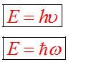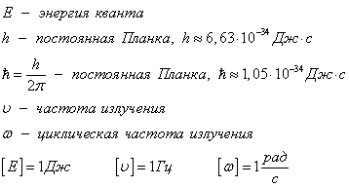  Фотон - это удивительная частица, которая обладает энергией, импульсом, но не обладает массой! Фотон "обречен" всегда летать со скоростью света.  Свойства фотона:  1) Не имеет состояния покоя.  2) Безмассовая частица (m=0).  3) Электрически нейтрален (q=0).  4) Скорость его движения равна скорости света во всех инерциальных системах отсчета.  5) Энергия фотона пропорциональна частоте соответствующего электромагнитного излучения (формула Планка).  Согласно классической теории, энергия изменяется непрерывно и может иметь любое значение от нуля до бесконечности. М. Планк пришел к выводу, что энергия изменяется только дискретно, принимая строго определенное значение. Дискретный характер энергии был доказан и в последующих экспериментальных исследованиях.  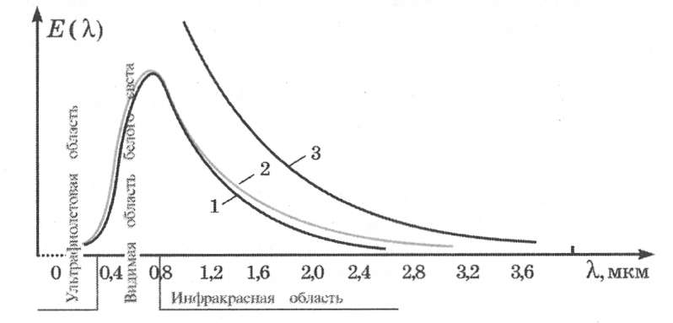  Предложенная Планком научная гипотеза смогла полностью объяснить особенности явления теплового излучения абсолютно черных тел. Теоретическая кривая (2), построенная на основе этой гипотезы, полностью совпадала с экспериментальной кривой (рис.). Гипотеза Планка сыграла исключительно большую роль в становлении и развитии нового направления физики, которое принято теперь называть квантовой физикой.  Выполни: Пример решения задачи.  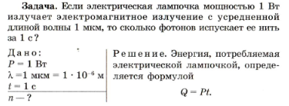  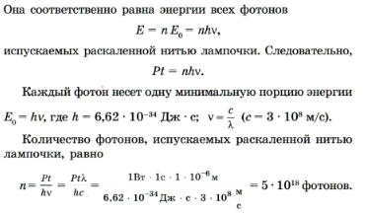  Реши задачу:  Энергия фотона 2,8∙10⁻¹⁹ Дж. Какова длина волны электромагнитного излучения? | Учащиеся смотрят по ссылки видео  Читают тему урока.  Записывают в тетради число и тему урока.  Читают, записывают формулы и понятия в тетрадь  Ознакомьтесь с примером решения задачи.  Перепиши пример решения задачи в тетрадь.  Ответ (λ=7*10⁻⁷ м = 0,7*10⁻⁶ м = 0,7 мкм) | Сделан конспект. 1 балл  Записан пример решения задачи в тетрадь. 1 балл  1.Правильно оформлена задача: правильно записано, дано в задаче, обозначены физические величины буквами, определено, что неизвестно в задаче. 2балл  2.Правильно записаны формулы. Вывод формулы. 1балл.  3.Правильный математический расчет. Правильно записан ответ. 1 балл. | https://www.youtube.com/watch?v=qN9B0LcDZsM  Учебник физики, презентация, ОК  (пр 33, стр 195, Закирова Н.А., Арман-ПВ)
Рефлексия | А теперь закончи одну из фраз  Мне было интересно…  Мне было трудно…  Я научился…  Я попробую… | Учащиеся записывают одну из фраз в виде комментария к уроку:

Критерии оценивания
Пункт проверки | Выполнение заданий | Баллы
1 | Тест на соответствие | Всего 4 балла. За каждые два правильных ответ 1 балл.
2 | Сделан конспект. Записан пример решения задачи в тетрадь. | 2 балла
3 | Правильно оформлена задача: правильно записано, дано в задаче, обозначены физические величины буквами, определено, что неизвестно в задаче. | 2 балла
4 | Правильно записаны формулы. Вывод формулы | 1 балл
5 | Правильный математический расчет. Правильно записан ответ | 1 балл
Всего |  | 10 баллов

Проверка
1-Е | 2-А | 3-Ж | 4-Б | 5- В | 6 - Г | 7 -З | 8 - Д
Ответ (λ=7*10⁻⁷ м = 0,7*10⁻⁶ м = 0,7 мкм)

Еще один вариант проверки пройденной темы

Вставьте слова или ответьте на вопрос.

Абсолютно чёрное тело полностью_____________ падающее на него излучение.
Минимальная порция____________ , испускаемая или поглощаемая телом, называется_________. Ультрафиолетовое излучение, видимый свет и тепловое излучение имеют одинаковую природу. Это _____________________ излучение.
Как по другому называется лучеиспускательная способность тела?_________________
Другое название теплового излучения____________________________________.

Проверка:
Абсолютно чёрное тело полностью поглощает падающее на него излучение.
Минимальная порция энергии , испускаемая или поглощаемая телом, называется квантом. Ультрафиолетовое излучение, видимый свет и тепловое излучение имеют одинаковую природу. Это электромагнитное излучение.
Как по другому называется лучеиспускательная способность тела? Энергия излучения . Другое название теплового излучения
Коды: поглащает, энергии, квантом, электромагнитное, энергия излучения, инфракрасное.

